ANEXO 01
FICHA DE INSCRIÇÃO DO 1° EDITAL DE PROJETOS SOCIAIS INCENTIVADOS BOM FUTURO

NOME COMPLETO DA INSTITUIÇÃO
NOME DOS REPRESENTANTE LEGAL
TELEFONE(S) :
E-MAIL:
ENDEREÇO:
REDES SOCIAIS DA INSTITUIÇÃO
6.1 FACEBOOK: | 6.2 INSTAGRAM: | 6.3 YOUTUBE:
6.4 SITE: | 6.5 OUTRAS:
INFORMAÇÃO SOBRE A INICIATIVA
TÍTULO DA PROPOSTA - PROJETO

INFORMAÇÃO SOBRE O PROJETO INCENTIVADO
8.1 QUAIS OBJETIVOS DE DESENVOLVIMENTO SUSTENTÁVEL (ODS) SEU PROJETO DEFENDE? INFORME NO MÍNIMO 3 (TRÊS)

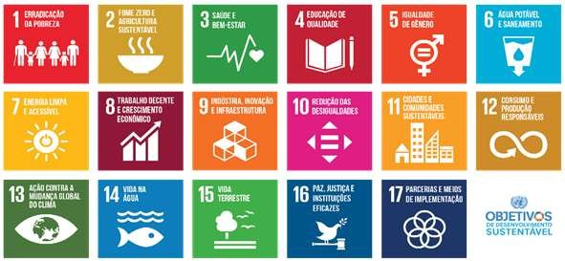

Informar os números:
8.2 QUAL LEI DE INCENTIVO EM QUE SEU PROJETO ESTÁ CONTEMPLADO?
8.3 QUAL VALOR DO PROJETO?
8.3.1 QUAL VALOR DO PROJETO QUE O PROPONENTE SOLICITA NESTE EDITAL?
8.4 CASO JÁ TENHA PARTE DO VALOR DO PROJETO APORTADO EM OUTRA EMPRESA, INFORMAR O NOME DA EMPRESA:
8.4 QUAL CIDADE DE MATO GROSSO SEU PROJETO SERÁ DESENVOLVIDO?
8.5 QUAL PERÍODO DO PROJETO?

8.6 APRESENTAÇÃO DO PROJETO: OBJETIVO DE JUSTIFICATIVA
8.6.1 O QUE VOCÊ PRETENDE REALIZAR? (APRESENTAÇÃO DO OBJETIVO – SÍNTESE EM NO MÁXIMO TRÊS PARAGRÁFOS)

    - POR QUE O SEU PROJETO É IMPORTANTE? (JUSTIFICATIVA – SÍNTESE EM NO MÁXIMO TRÊS PARÁGRAFOS)

    - COMO ELE SERÁ REALIZADO? (METODOLOGIA/CRONOGRAMA DE EXECUÇÃO)

DATA

ASSINATURA REPRESENTANTE LEGAL

ANEXO 2

PLANILHA ORÇAMENTÁRIA /CRONOGRAMA DE EXECUÇÃO

PLANILHA ORÇAMENTÁRIA
ITEM | DESCRIÇÃO DA  DESPESA | MEDIDA | QUANTIDADE | VALOR  UNITÁRIO | VALOR  TOTAL

